**Inżynieria wymagań laboratorium 3**

**Grupa laboratoryjna 3**

**228770 Dawid Kocięba**

**241182 Dawid Bachański**

**241214 Przemysław Kowalski**

**221022 Kacper Kornacki**

Tabela 1 - Historia zmian

|  |  |  |  |  |
| --- | --- | --- | --- | --- |
| **Lp.** | **Imię i nazwisko** | **Data** | **Wersja** | **Opis** |
| 1 | Przemysław Kowalski | 15.03.2024 | 0.1 | Poprawienie struktury dokumentu |
| 2 | Przemysław Kowalski | 15.03.2024 | 0.2 | Dodanie diagramu przypadków użycia do **Logowania** |
| 3 | Przemysław Kowalski | 16.03.2024 | 0.3 | Poprawienie struktury dokumentu |
| 4 | Przemysław Kowalski | 16.03.2024 | 0.4 | Dodanie przypadku użycia **Wybór metody wypłaty** |
| 5 | Przemysław Kowalski | 16.03.2024 | 0.5 | Dodanie przypadków użycia (4.1) |
| 6 | Dawid Bachański | 22.03.2024 | 0.6 | Dodanie przypadku użycia **Zarządzanie Informacjami Pracowników** |
| 7 | Dawid Kocięba | 24.03.2024 | 0.7 | Dodanie przypadków użycia **Uruchamianie Wypłat** i **Zarządzanie zamówieniami** |
| 8 | Kacper Kornacki | 25.03.2024 | 0.8 | Dodanie przypadków użycia **Tworzenie raportu pracownika SP** i **Zarządzanie kartami kontrolnymi SP** |
| 9 | Przemysław Kowalski | 30.03.2024 | 0.9 | Poprawienie przypadku 4.3 |
| 10 | Przemysław Kowalski | 05.04.2024 | 1.0 | Uzupełnienie sekcji 1. |
| 11 | Przemysław Kowalski | 05.04.2024 | 1.1 | Dodanie diagramów robustness |
| 12 | Przemysław Kowalski | 05.04.2024 | 1.2 | Dodanie założenia i zależności (2.5) |

Spis treści

1. Wprowadzenie 3

1.1. Cel 3

1.2. Zakres 3

1.3. Definicje, akronimy, skróty 4

1.3.1. Podstawowe pojęcia 4

1.3.2. Pojęcia związane z zarządzaniem pracownikami 4

1.3.3. Pojęcia związane z administracją 5

1.3.4. Pojęcia techniczne 5

1.3.5. Dodatkowe pojęcia 5

1.4. Referencje 5

1.5. Zarys ogólny 6

2. Ogólny opis 6

2.1. Perspektywa produktu 6

2.2. Funkcje produktu 6

2.3. Charakterystyka użytkowników 6

2.4. Ograniczenia 6

2.5. Założenia i zależności 6

3. Specyfikacja wymagań 6

3.1. Zewnętrzne interfejsy 6

3.1.1. Wymagania funkcjonalne 6

3.1.2. Wymagania niefunkcjonalne 7

4. Przypadki użycia 7

4.1. Logowanie 7

4.1.1. Diagram przypadku użycia 8

4.1.2. Diagram robustness 8

4.2. Tworzenie raportu administracyjnego 9

4.2.1. Diagram przypadku użycia 10

4.2.2. Diagram robustness 10

4.3. Tworzenie raportu pracownika SP 11

4.3.1. Diagram przypadku użycia 12

4.4. Uruchamianie wypłat 13

4.4.1. Diagram przypadku użycia 14

4.4.2. Diagram robustness 14

4.5. Wybieranie metody wypłaty 15

4.5.1. Diagram przypadku użycia 15

4.5.2. Diagram robustness 15

4.6. Zarządzanie Informacjami Pracowników 15

4.6.1. Diagram przypadku użycia 15

4.6.2. Diagram robustness 15

4.7. Zarządzanie kartami kontrolnymi SP 15

4.7.1. Diagram przypadku użycia 15

4.7.2. Diagram robustness 15

4.8. Zarządzanie zamówieniami 15

4.8.1. Diagram przypadku użycia 15

4.8.2. Diagram robustness 15

# Wprowadzenie

## 1.1. Cel

Poniższy dokumentu opisuje logikę systemu płacowego, wymagania, ogólne założenia, dla kogo jest to przeznaczone i w jaki sposób będzie wykorzystywane.

## 1.2. Zakres

## 1.3. Definicje, akronimy, skróty

### 1.3.1. Podstawowe pojęcia

**Aplikacja:** Aplikacja okienkowa, która umożliwia użytkownikom (pracownikom) m.in.:

* składanie zamówień (z prowizją od sprzedaży),
* zarządzanie preferencjami,
* tworzenie raportów,
* przeglądanie informacji o:
  + liczbie przepracowanych godzin,
  + liczbie godzin zaliczonych na konkretny projekt,
  + wypłatach w bieżącym roku,
  + urlopie,
  + metodach otrzymywania pensji.

**Użytkownik:** Pracownik, który korzysta z aplikacji do zarządzania swoimi danymi, składania zamówień, tworzenia raportów i przeglądania informacji.

**Karta kontrolna:** Nośnik informacji o użytkowniku, wykorzystywany do autoryzacji w aplikacji.

**Prowizja:** Dodatkowa opłata naliczana od wartości złożonego zamówienia.

**Raport:** Dokument generowany przez aplikację na potrzeby użytkownika lub administratora, zawierający zestawienia danych np. o przepracowanych godzinach, zrealizowanych projektach, wypłatach.

**Preferencje:** Ustawienia konfigurowane przez użytkownika, np. sposób otrzymywania pensji.

### 1.3.2. Pojęcia związane z zarządzaniem pracownikami

**Pracownik:** Osoba, która korzysta z aplikacji do zarządzania swoimi danymi, składania zamówień, tworzenia raportów i przeglądania informacji.

**Czas pracy:** Okres, w którym pracownik świadczy pracę. Rejestrowany w systemie na podstawie karty pracownika.

**Projekt:** Zadanie realizowane przez pracownika.

**Wypłata:** Kwota pieniężna należna pracownikowi za przepracowany czas.

**Urlop:** Okres nieobecności pracownika w pracy z zachowaniem wynagrodzenia.

**Pensja:** Wynagrodzenie należne pracownikowi za pracę.

**Metoda otrzymywania pensji:** Sposób, w jaki pracownik chce otrzymywać wynagrodzenie, np. przelew na konto bankowe, wypłata w kasie.

### 1.3.3. Pojęcia związane z administracją

**Administrator placowy:** Użytkownik z uprawnieniami do zarządzania danymi pracowników i tworzenia raportów administracyjnych.

**Dane pracownika:** Informacje o pracowniku, takie jak imię, nazwisko, adres, tryb pracy itp.

**Raport administracyjny:** Dokument generowany przez aplikację na potrzeby administratora, zawierający zestawienia danych o pracownikach, np. listę pracowników, statystyki dotyczące czasu pracy.

### 1.3.4. Pojęcia techniczne

**Baza danych:** System informatyczny przechowujący dane w uporządkowany sposób.

**Kompatybilność:** Zdolność do współdziałania różnych systemów lub komponentów.

**Automatyzacja:** Wykonywanie czynności bez udziału człowieka.

### 1.3.5. Dodatkowe pojęcia

**Karta pracownika:** Nośnik informacji o pracowniku, wykorzystywany do weryfikacji czasu pracy.

**System godzinowy:** System pracy, w którym pracownik jest wynagradzany za przepracowane godziny.

**Stała pensja:** System pracy, w którym pracownik otrzymuje stałe wynagrodzenie niezależnie od liczby przepracowanych godzin.

**Standardy/założenia:** Kryteria, na podstawie których planowana jest wypłata dla pracownika.

## 1.4. Referencje

## 1.5. Zarys ogólny

# Ogólny opis

## 2.1. Perspektywa produktu

## 2.2. Funkcje produktu

## 2.3. Charakterystyka użytkowników

## 2.4. Ograniczenia

## 2.5. Założenia i zależności

|  |  |  |  |  |  |  |  |  |
| --- | --- | --- | --- | --- | --- | --- | --- | --- |
|  | 4.1. | 4.2. | 4.3. | 4.4. | 4.5. | 4.6. | 4.7. | 4.8. |
| 3.1.1.1. | X | X | X |  | X | X | X | X |
| 3.1.1.2. | X |  |  |  | X |  | X | X |
| 3.1.1.3. | X |  |  |  |  |  |  | X |
| 3.1.1.4. |  | X |  |  | X |  | X | X |
| 3.1.1.5. |  |  |  | X |  |  |  |  |
| 3.1.1.6. |  |  | X |  |  |  |  |  |
| 3.1.1.7. |  | X |  |  |  |  |  |  |
| 3.1.1.8. |  |  |  | X |  |  |  |  |
| 3.1.1.9. |  | X |  |  |  | X |  |  |

# Specyfikacja wymagań

## 3.1. Zewnętrzne interfejsy

### 3.1.1. Wymagania funkcjonalne

1. Aplikacja posiadająca interfejs okienkowy
2. Możliwość autoryzacji za pomocą informacji z karty kontrolnej
3. Każdy użytkownik ma dostęp tylko do swojego konta
4. Narzędzie umożliwiająca użytkownikom:
   * dokonywania zamówień, od której naliczana jest prowizja od sprzedaży,
   * zmiany preferencji,
   * tworzenie raportów,
   * otrzymania informacji o:
   * liczbie przepracowanych godzin,
   * całkowitej liczbie godzin zaliczonych na poczet konkretnego projektu,
   * całkowitej wartości wypłat otrzymanych w bieżącym roku,
   * pozostałą do wykorzystania liczbę dni urlopu,
   * wybrania metody otrzymywania pensji,
   * otrzymania pieniędzy:
   * za pośrednictwem poczty na określony przez siebie adres,
   * poprzez wypłacenie ich na konto bankowe,
   * poprzez wypłacenie bezpośrednio w kasie,
5. Wypłata pieniędzy pracownikowi na podstawie założonych parametrów
6. Weryfikacja czasu pracy na podstawie indywidualnej karty pracownika
7. Budowanie statystyk na podstawie podziału pracowników na tych pracujących w systemie godzinowym i na tych na stałej pensji
8. Planowanie wypłaty dla pracownika według określonych standardów/założeń
9. Panel administratora placowego do:
   * zarządzania danymi pracownika m.in. imię, nazwisko, adres, tryb pracy etc.,
   * tworzenie raportów administracyjnych.

### 3.1.2. Wymagania niefunkcjonalne

1. Kompatybilność z istniejącą bazą danych
2. Kompatybilność sprzętowa
3. Brak możliwość ingerencji oprogramowania w istniejącą bazę danych
4. Dostęp do aplikacji tylko dla pracowników
5. Obsługa min. 5k pracowników
6. Automatyczne uruchamianie wypłat w każdy piątek oraz ostatni roboczy dzień miesiąca

# Przypadki użycia

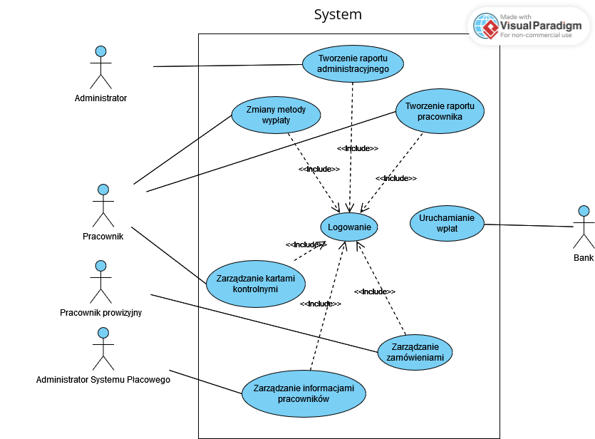

## 4.1. Logowanie

### 4.1.1. Diagram przypadku użycia

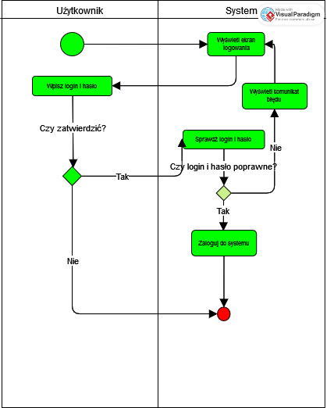

### 4.1.2. Diagram robustness

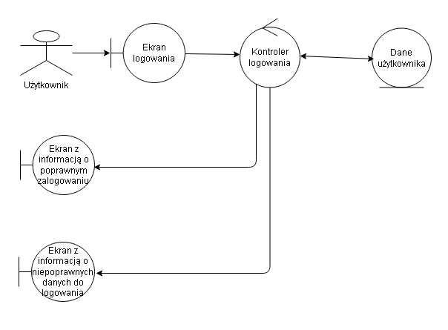

## 4.2. Tworzenie raportu administracyjnego

### 4.2.1. Diagram przypadku użycia

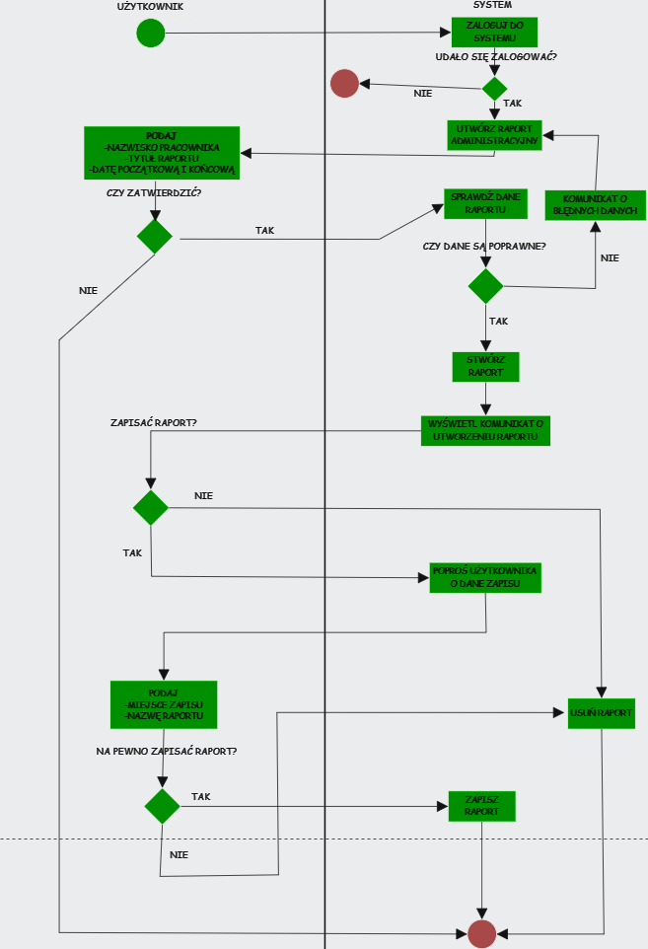

### 4.2.2. Diagram robustness

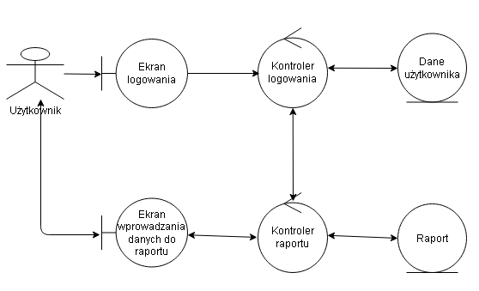

## 4.3. Tworzenie raportu pracownika SP

### 4.3.1. Diagram przypadku użycia

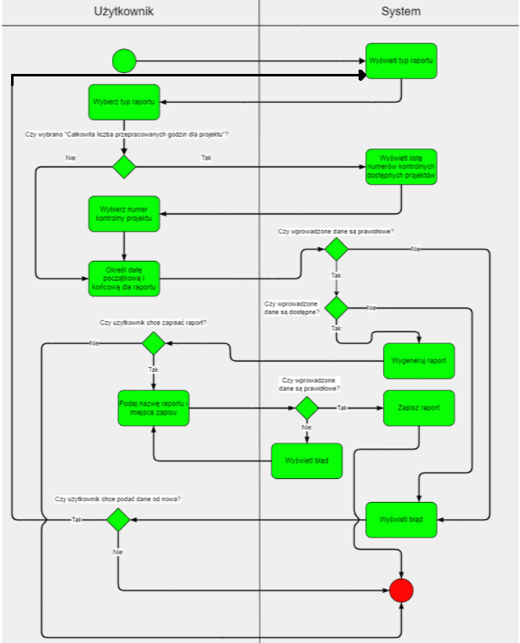

4.3.2. Diagram robustness

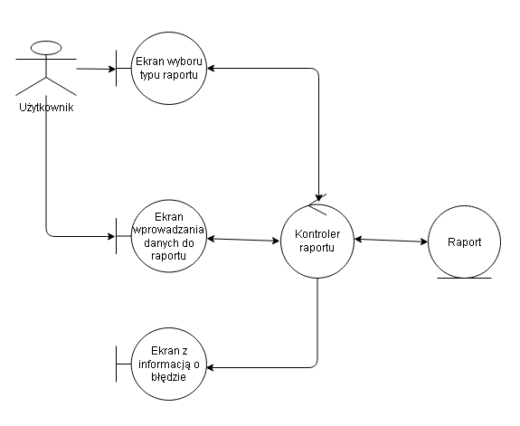

## 4.4. Uruchamianie wypłat

### 4.4.1. Diagram przypadku użycia

## 

### 4.4.2. Diagram robustness

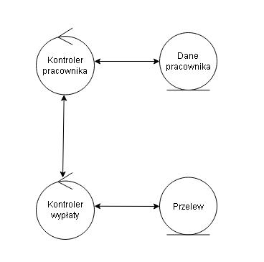

## 4.5. Wybieranie metody wypłaty

### 4.5.1. Diagram przypadku użycia

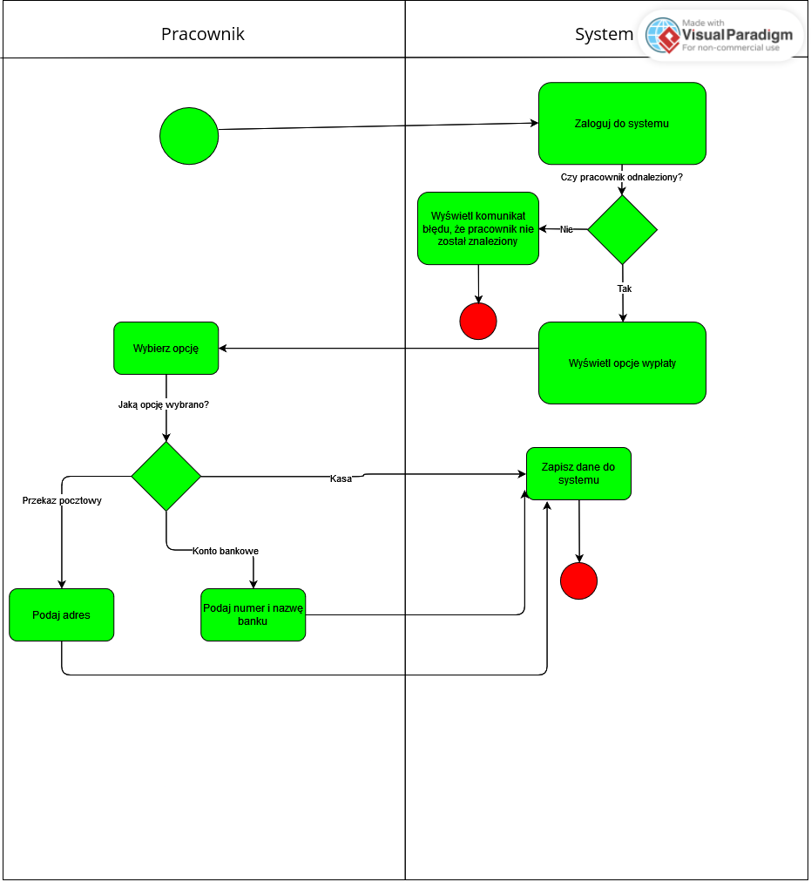

### 4.5.2. Diagram robustness

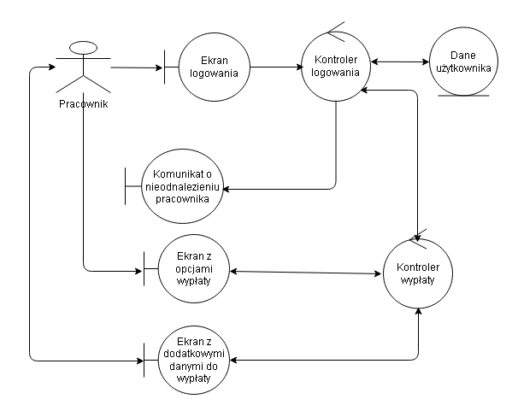

## 4.6. Zarządzanie Informacjami Pracowników

### 4.6.1. Diagram przypadku użycia

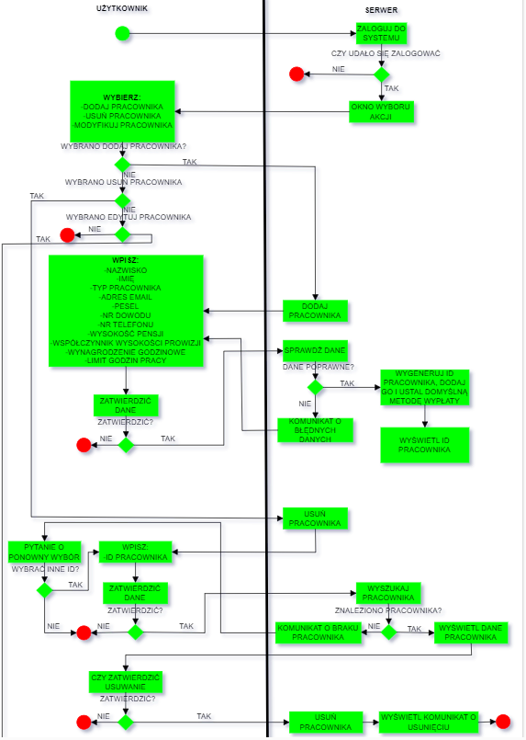

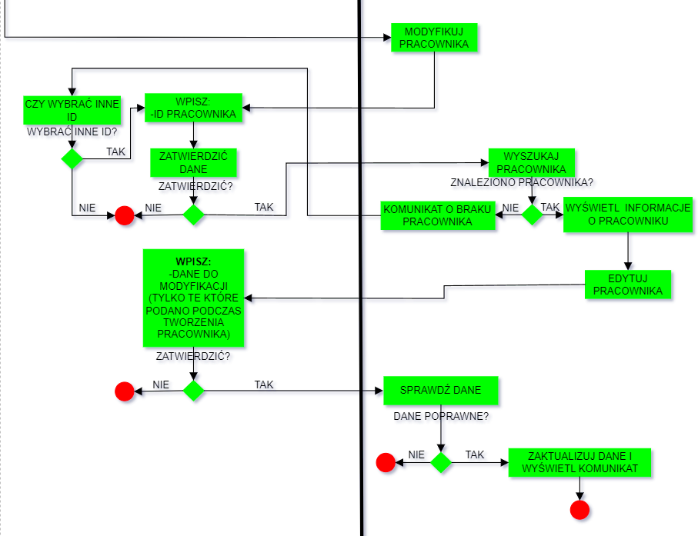

### 4.6.2. Diagram robustness

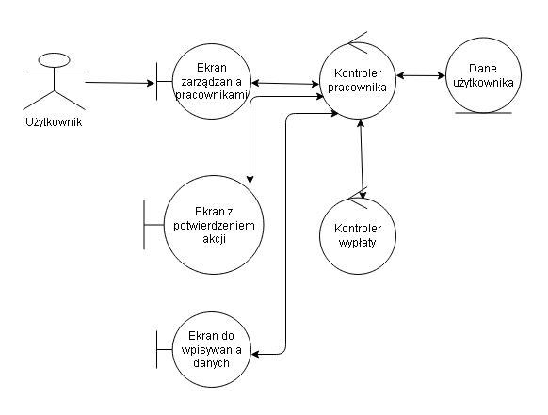

## 4.7. Zarządzanie kartami kontrolnymi SP

### 4.7.1. Diagram przypadku użycia

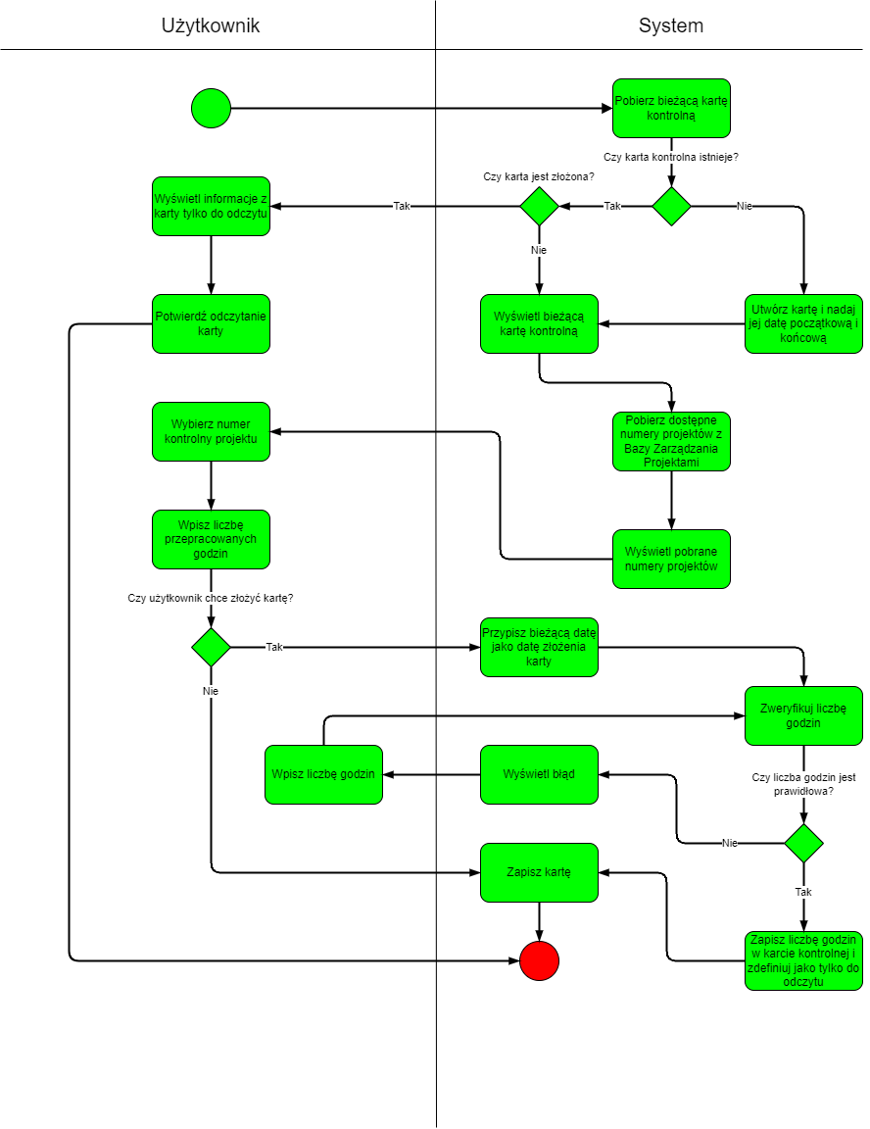

### 4.7.2. Diagram robustness

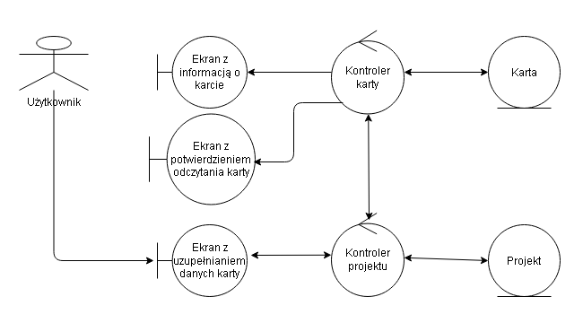

## 4.8. Zarządzanie zamówieniami

### 4.8.1. Diagram przypadku użycia

## 

### 4.8.2. Diagram robustness

